Společně vzděláváme naše děti k odpovědnosti za odpady

1. Zařazení
Odpadové hospodářství

2. Titulek
Společně vzděláváme naše děti k odpovědnosti za odpady

3. Úvodní odstavec
V rámci Projektu Podpora meziobecní spolupráce, ve spolupráci se společnostmi EKO-KOM, a.s. a .A.S.A. skládka Bystřice, s.r.o., proběhla pro děti čtyř základních škol v ORP Bystřice pod Hostýnem vzdělávací akce v rámci programu Tonda Obal na cestách. Jedná se o ukázku, jak lze spolupracovat se společnostmi, které nabízejí vzdělávací programy a se společnostmi, které se zabývají odpadovým hospodářstvím v regionu.

4. Podrobnosti zprávy
a) Dne 21. 10. 2014 v 8:00 byl v Základní škole Chvalčov naplánován projektový den zaměřený odpadové hospodářství. Akce byla v gesci Projektu Podpora meziobecní spolupráce, hlavní náplní bylo správné třídění odpadů.
b) Realizační tým Projektu Podpora meziobecní spolupráce obce Loukov vedl a připravil uskutečnění celé akce. Ta probíhala ve spolupráci se společností EKO-KOM, a.s., která zajistila 2 lektory a následné proškolování dětí v rámci programu Tonda Obal na cestách. Do akce se zapojila také společnost .A.S.A. skládka Bystřice, s.r.o., která nabídla praktickou ukázku svozu odpadu.
c) Výuka ve třídách s interaktivními pomůckami byla zahájena přednáškami 2 proškolených lektorů společnosti EKO-KOM, a.s. Děti se dozvěděly, proč se třídí odpady, co všechno se třídí, jak se odpady recyklují a další užitečné informace. Akce se zúčastnily děti 1. stupně 4 ZŠ: ZŠ Chvalčov, ZŠ Loukov, ZŠ Rajnochovice, ZŠ Rusava v celkovém počtu 198 dětí. Program byl rozdělen do 4 etap, které zahrnovaly přednášky, exkurze a diskuzi.
Harmonogram 21. 10. 2014 - "Tonda Obal na cestách"
 | výuka 1 | výuka 2 | svozový vůz |  |  | sběrné místo | beseda s p. starostou
 | škola | škola | hřiště venku |  | venku |  | tělocvična
Chvalčov | 8 - 8,45 | 8 - 8,45 | 8,55 -9,40 |  | 10,55 - 11,40 |  | 10 - 10,45
Loukov | 8,55 -9,40 | 8,55 -9,40 | 10 - 10,45 |  | 8 - 8,45 |  | 10,55 -11,40
Rajnochovice | 10 - 10,45 | 10 - 10,45 | 10,55 - 11,40 |  | 8,55 - 9,40 |  | 8 - 8,45
Rusava | 10,55 -11,40 | 10,55 -11,40 | 8 - 8,45 |  | 10 - 10,45 |  | 8,55 - 9,40
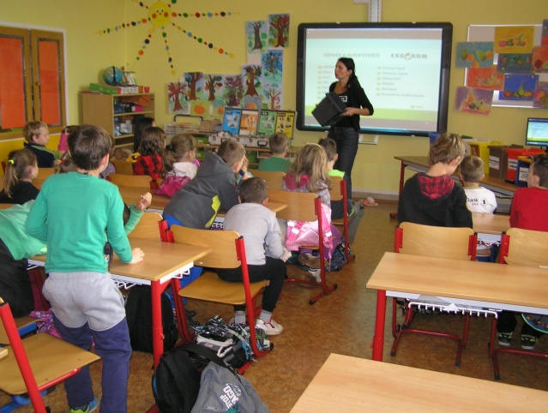
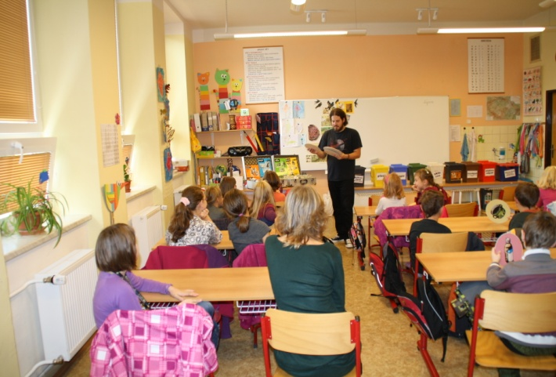
Do akce se zapojila firma .A.S.A. skládka Bystřice, s.r.o., která zdarma uvolnila na dopoledne svozový vůz a 2 zaměstnance pro praktickou ukázku dětem.
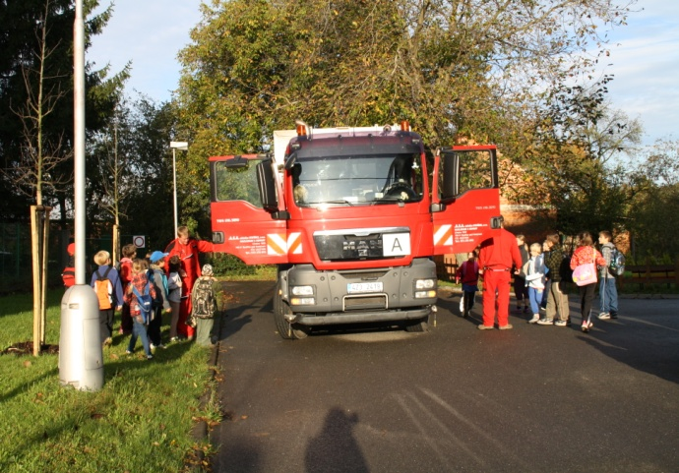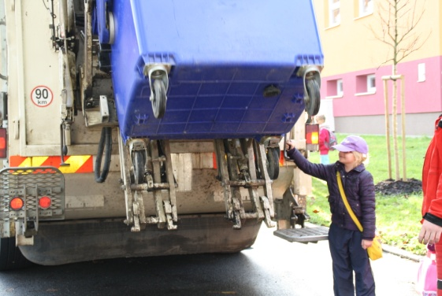
Obec Chvalčov zajistila dětem návštěvu ve sběrném dvoře, kde zaměstnanci obce vysvětlili smysl tohoto zařízení a provedli i praktickou ukázku štěpkování větví.
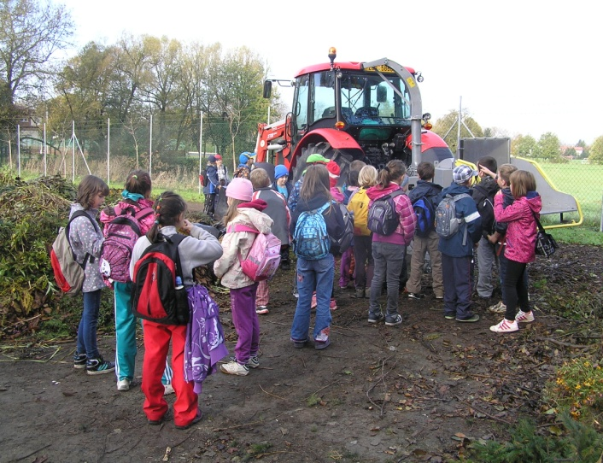
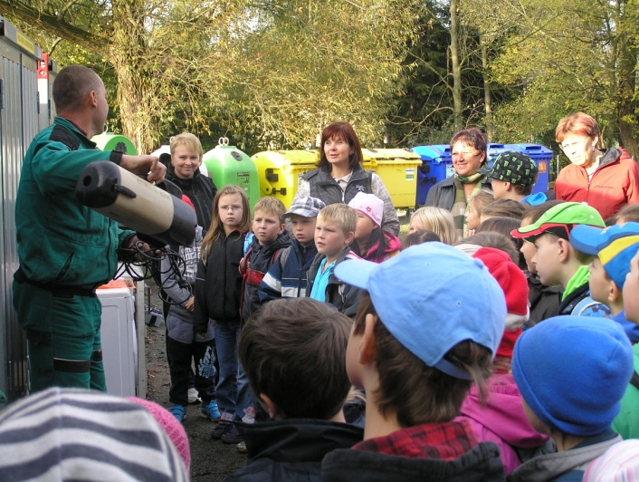
Čtvrtá část byla věnována besedě a volné diskuzi se zástupci obcí, které dané školy zřizují. Děti si zábavnou formou zahrály na reportéry na tiskové konferenci. Zúčastnili se 3 starostové z obcí Chvalčov, Loukov, Rusava a místostarostka z obce Rajnochovice.
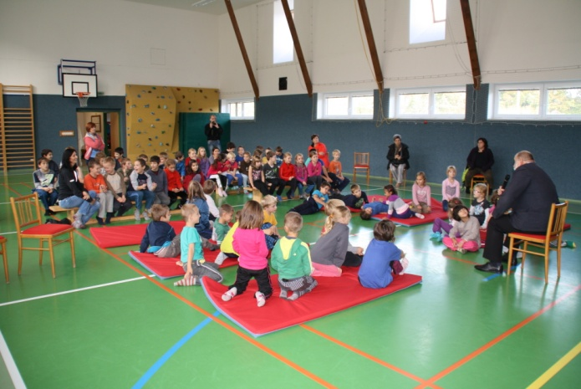
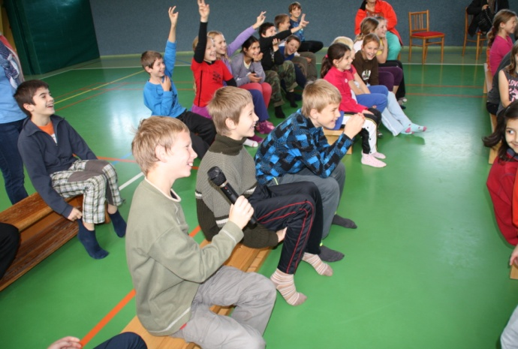
Celá akce byla vedena realizačním týmem meziobecní spolupráce obce Loukov a řízena plánovaným rozvrhem. Financování bylo řešeno z vlastních zdrojů, kdy obce Loukov, Rusava a Rajnochovice zaplatily svým školám dopravu.
5. Závěr a kontakty
Akce proběhla s velkým ohlasem a chutí škol zapojit se do dalších projektů. Starostové a zástupci obcí hodnotili akci pozitivně v rámci meziobecní spolupráce a propojení oblasti školství a odpadového hospodářství.
6. Autor článku
- Za realizační tým ORP Bystřice pod Hostýnem: Ing. Lucie Zlámalová, analytik MOS, e-mail: loukovsmocr@seznam.cz

-------------------
Projekt na podporu meziobecní spolupráce realizuje Svaz měst a obcí ČR. Je financovaný z Evropského sociálního fondu (ESF) prostřednictvím Operačního programu Lidské zdroje a zaměstnanost (OP LZZ). Informace o fondu najdete na www.esfcr.cz, o projektu na www.obcesobe.cz.

